接入扫码支付方案

# 说明

本文目前为APP接入扫码支付，包含主扫、被扫方式。

主扫：商户扫客户二维码（支付宝 微信 翼支付），完成支付。

被扫：客户扫商户二维码（支付宝 微信 翼支付），完成支付。

本文档为测试场景可行性方案简单说明，无掺杂任何业务，即为场景可行性报告。

# 1 适用范围

本文为初次验证场景可行性报告，为内部文档，并非正式使用版本说明。

本文档仅支持APP接入方式。以爱营销接入方式为说明案例

# 2 术语和定义

主扫： 商户扫描客户二维码，完成支付。 客户二维码来源于支付宝、微信、翼支付。

被扫： 客户扫描商户二维码，完成支付。商户二维码来源支付宝、微信翼支付。

条码授权码： 指用户手机端提供的条码。

场景

# 3 整体方案

目前方案采取组件接入方式完成支付能力接入。 由我方提供支付源码包，提供接入方式说明完成支付。



## 3.1方案说明

APP支付模块只要提供三种支付渠道，分别提供主扫（向用户收款）、被扫方式（向商家付款）。

## 3.2向商家付款

客户经理打开APP，选择需要付款的订单，进入支付过程。客户经理跟客户沟通选择支付方式。（向商家付款还是向用户收款方式）

1. 以用户微信方式进行支付。

1. 用户打开微信客户端，扫商家展示的二维码。
2. 用户发送二维码信息到商户后台，商户平台根据用户扫描的二维码信息调用第三方支付平台完成支付。
3. 第三方支付平台与用户客户端进行通讯，完成支付过程。（免密支付、有密支付）
4. 第三方支付平台完成支付后，通知用户支付成功，同时通知商户后台，支付完成。
5. 商户平台将支付结果通知APP，告知支付结果。（见场景图）

## 3.3向用户收款

客户经理打开APP，选择需要付款的订单，进入支付过程。客户经理跟客户沟通选择支付方式。（向商家付款还是向用户收款方式）

1. 客户经理与用户沟通，确定支付渠道（微信 支付宝 翼支付）
2. 客户经理选择支付渠道，打开扫一扫页面（见场景图）
3. 客户经理扫一扫用户提供的条码。
4. APP接收到用户的条码授权码，并将请求上传到商户后台系统。
5. 商户后台系统接收到请求，并调用第三方支付机构接口完成支付。
6. 第三方支付机构与用户客户端完成支付过程。
7. 第三方支付机构通知商户后台，支付结果。
8. 商户平台通知APP支付结果。（见场景图）。

# 4 场景

向商家付款。APP页面元素包含

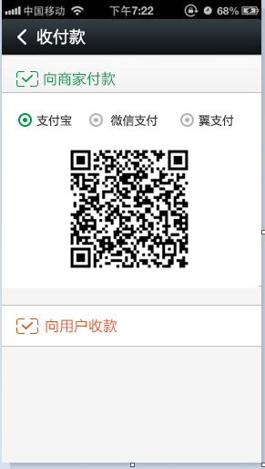 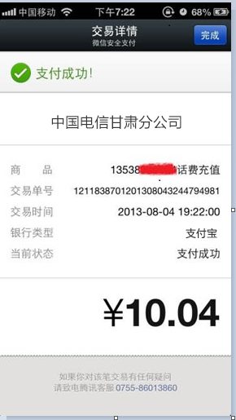

向用户收款

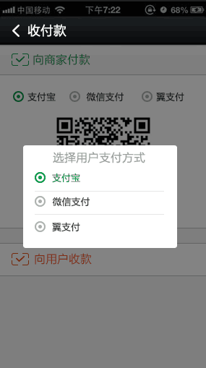

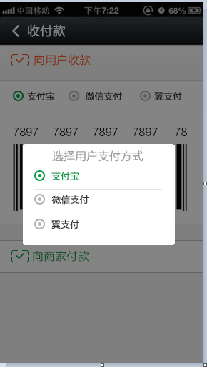 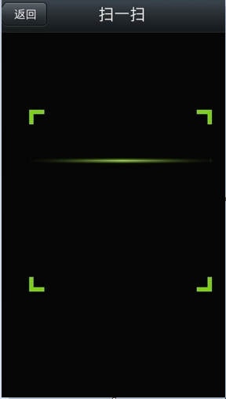

# 5 安卓接入方案

目前方案为组件源码方案接入说明

1. 扫码支付端提供包名和所有activity的类名；
2. 爱营销端提供包名和入口activity的类名；
3. 爱营销端将扫码支付工程设置为is library，然后引入；
4. 爱营销端将扫码支付工程下所有的activity都配置到AndroidManifest.xml文件，

并添加权限如下：

<uses-permission android:name=*"android.permission.CAMERA"* />

<uses-permission android:name=*"android.permission.VIBRATE"* />

<uses-permission android:name=*"android.permission.FLASHLIGHT"* />

<uses-permission android:name=*"android.permission.WRITE_EXTERNAL_STORAGE"* />

<uses-permission android:name=*"android.permission.INTERNET"* />

<uses-permission android:name=*"android.permission.MOUNT_UNMOUNT_FILESYSTEMS"* />

<uses-permission android:name=*"android.permission.INSTALL_PACKAGES"* />

<uses-feature android:name=*"android.hardware.camera"* />

<uses-feature android:name=*"android.hardware.camera.autofocus"* />

E.扫码支付端提供接口地址配置文件init.properties，爱营销端将文件放到assets 下面

F.爱营销端调用扫码支付代码如下：

Intent intent= **new** Intent(Context, PreScanActivity.**class**);

intent.putExtra(key, value);

startActivity(intent);

# 6 IOS接入方案

1. 爱营销端工程配置成Release 模式，并在plist配置文件里添加相机权限 Privacy - Camera Usage Description。
2. 爱营销端工程中导入SweepPay文件夹，在使用扫码支付功能的类中导入头文件。
3. #import "PaySelectedViewController.h"

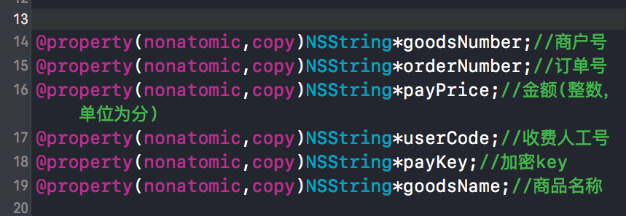

1. 爱营销端调用扫码支付代码如下，

PaySelectedViewController*paySeletedViewController= [[PaySelectedViewController alloc]init];

paySeletedViewController.goodsNumber=@"10008";

paySeletedViewController.orderNumber = @"15120255552";

paySeletedViewController.payPrice = @"3000000";

paySeletedViewController.userCode = @"16884";

paySeletedViewController.payKey = @"PD94bWwgdmVyc2lvbj0iMS4wIiBlbmNvZGluZz0iR0JLIiBzdGFuZGFsb25lPS";

paySeletedViewController.goodsName = @"商品名称";

[self.navigationController pushViewController:paySeletedViewController animated:YES];

添加通知，接收处理支付结果

[[NSNotificationCenter defaultCenter] addObserver:self selector:@selector(payResult:) name:@"payResult" object:nil];

# 7 安卓接入接口说明

PayBean payBean = new PayBean();

payBean.setMerchantId(); //商户ID

payBean.setUserCode(); // 工号

payBean.setTradeProdect();// 商品名称

payBean.setOutTradeNo();//订单号

payBean.setTotalFee();//支付金额，单位为分

payBean.setKey(); //商户密钥

payBean.setAyxPackage(); //爱营销接收支付结果的包名

例如：com.ss.activity.MainActivity

Intent intent= **new** Intent(Context, PreScanActivity.**class**);

intent.putExtra(“payBean”, payBean);

startActivity(intent);

参数说明：

PayBean是支付对象，其中必填参数暂定如下（参数会根据后期需求而改变）：

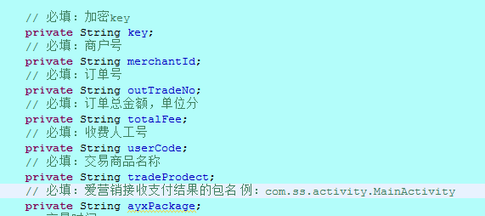

# 8 IOS接入接口说明

@property(nonatomic,copy)NSString*goodsNumber;//商户号

@property(nonatomic,copy)NSString*orderNumber;//订单号

@property(nonatomic,copy)NSString*payPrice;//金额(整数，单位为分)

@property(nonatomic,copy)NSString*userCode;//收费人工号

@property(nonatomic,copy)NSString*payKey;//加密key

@property(nonatomic,copy)NSString*companyName;//商品名称



添加通知，接收处理支付结果

[[NSNotificationCenter defaultCenter] addObserver:self selector:@selector(payResult:) name:@"payResult" object:nil];

# 9 需第三方提供完成按钮事件操作

在用户支付成功后，需第三方APP提供完成按钮事件。

# 10 需第三方提供后台订单通知URL

需第三方提供接收通知接口的地址。订单支付结果信息会通过参数信息添加在通知地址之后。

## 10.1接口描述

|  |  |
| --- | --- |
| 接口名称 | 支付结果通知接口 |
| 接口描述 | 商户的支付结果通知给商户。 |
| 接口类型 | **http** |
| 接口提供者 | 业务管理平台 |
| 接口使用者 | APP接入支付者 |

## 10.2参数定义

|  |  |  |  |  |
| --- | --- | --- | --- | --- |
| **字段** | **名称** | **类型长度** | **必填** | 说明 |
| **orderId** | 订单ID | n30 | M | 由支付模块传输的订单ID |
| **MERCHANTID** | 商户号ID | n30 | M | 商户号ID |
| **payStatus** | 支付状态 | n2 | M | 支付结果 1 支付成功 2支付失败 |
| **MAC** | MD5 | an32 | M | 传输数据签名 |

## 10.3接口说明

为MD5加密方式

**MERCHANTID=12344444&ORDERID=12345677890&PAYSTATUS=1&MAC=AADDCCBBEEFFGGHHIIJJKKLLMMNNDD&KEY=1234567&**

参数的组织顺序必须按照样例的顺序，参数名称必须大写。

接收到返回信息，需进行验签，已确保数据未篡改。